Git 基础
那么，简单地说，Git 究竟是怎样的一个系统呢？请注意，接下来的内容非常重要，若是理解了 Git 的思想和基本工作原理，用起来就会知其所以然，游刃有余。在开始学习 Git 的时候，请不要尝试把各种概念和其他版本控制系统（诸如 Subversion 和 Perforce 等）相比拟，否则容易混淆每个操作的实际意义。Git 在保存和处理各种信息的时候，虽然操作起来的命令形式非常相近，但它与其他版本控制系统的做法颇为不同。理解这些差异将有助于你准确地使用 Git 提供的各种工具。

直接记录快照，而非差异比较
Git 和其他版本控制系统的主要差别在于，Git 只关心文件数据的整体是否发生变化，而大多数其他系统则只关心文件内容的具体差异。这类系统（CVS，Subversion，Perforce，Bazaar 等等）每次记录有哪些文件作了更新，以及都更新了哪些行的什么内容，请看图 1-4。
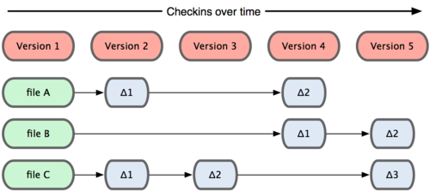
图 1-4. 其他系统在每个版本中记录着各个文件的具体差异
Git 并不保存这些前后变化的差异数据。实际上，Git 更像是把变化的文件作快照后，记录在一个微型的文件系统中。每次提交更新时，它会纵览一遍所有文件的指纹信息并对文件作一快照，然后保存一个指向这次快照的索引。为提高性能，若文件没有变化，Git 不会再次保存，而只对上次保存的快照作一链接。Git 的工作方式就像图 1-5 所示。
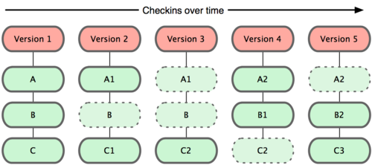
图 1-5. Git 保存每次更新时的文件快照
这是 Git 同其他系统的重要区别。它完全颠覆了传统版本控制的套路，并对各个环节的实现方式作了新的设计。Git 更像是个小型的文件系统，但它同时还提供了许多以此为基础的超强工具，而不只是一个简单的 VCS。稍后在第三章讨论 Git 分支管理的时候，我们会再看看这样的设计究竟会带来哪些好处。

近乎所有操作都是本地执行
在 Git 中的绝大多数操作都只需要访问本地文件和资源，不用连网。但如果用 CVCS 的话，差不多所有操作都需要连接网络。因为 Git 在本地磁盘上就保存着所有当前项目的历史更新，所以处理起来速度飞快。
举个例子，如果要浏览项目的历史更新摘要，Git 不用跑到外面的服务器上去取数据回来，而直接从本地数据库读取后展示给你看。所以任何时候你都可以马上翻阅，无需等待。如果想要看当前版本的文件和一个月前的版本之间有何差异，Git 会取出一个月前的快照和当前文件作一次差异运算，而不用请求远程服务器来做这件事，或是把老版本的文件拉到本地来作比较。
用 CVCS 的话，没有网络或者断开 VPN 你就无法做任何事情。但用 Git 的话，就算你在飞机或者火车上，都可以非常愉快地频繁提交更新，等到了有网络的时候再上传到远程仓库。同样，在回家的路上，不用连接 VPN 你也可以继续工作。换作其他版本控制系统，这么做几乎不可能，抑或非常麻烦。比如 Perforce，如果不连到服务器，几乎什么都做不了（译注：默认无法发出命令 p4 edit file 开始编辑文件，因为 Perforce 需要联网通知系统声明该文件正在被谁修订。但实际上手工修改文件权限可以绕过这个限制，只是完成后还是无法提交更新。）；如果是 Subversion 或 CVS，虽然可以编辑文件，但无法提交更新，因为数据库在网络上。看上去好像这些都不是什么大问题，但实际体验过之后，你就会惊喜地发现，这其实是会带来很大不同的。

时刻保持数据完整性
在保存到 Git 之前，所有数据都要进行内容的校验和（checksum）计算，并将此结果作为数据的唯一标识和索引。换句话说，不可能在你修改了文件或目录之后，Git 一无所知。这项特性作为 Git 的设计哲学，建在整体架构的最底层。所以如果文件在传输时变得不完整，或者磁盘损坏导致文件数据缺失，Git 都能立即察觉。
Git 使用 SHA-1 算法计算数据的校验和，通过对文件的内容或目录的结构计算出一个 SHA-1 哈希值，作为指纹字符串。该字串由 40 个十六进制字符（0-9 及 a-f）组成，看起来就像是：
24b9da6552252987aa493b52f8696cd6d3b00373
Git 的工作完全依赖于这类指纹字串，所以你会经常看到这样的哈希值。实际上，所有保存在 Git 数据库中的东西都是用此哈希值来作索引的，而不是靠文件名。

多数操作仅添加数据
常用的 Git 操作大多仅仅是把数据添加到数据库。因为任何一种不可逆的操作，比如删除数据，都会使回退或重现历史版本变得困难重重。在别的 VCS 中，若还未提交更新，就有可能丢失或者混淆一些修改的内容，但在 Git 里，一旦提交快照之后就完全不用担心丢失数据，特别是养成定期推送到其他仓库的习惯的话。
这种高可靠性令我们的开发工作安心不少，尽管去做各种试验性的尝试好了，再怎样也不会弄丢数据。至于 Git 内部究竟是如何保存和恢复数据的，我们会在第九章讨论 Git 内部原理时再作详述。

文件的三种状态
好，现在请注意，接下来要讲的概念非常重要。对于任何一个文件，在 Git 内都只有三种状态：已提交（committed），已修改（modified）和已暂存（staged）。已提交表示该文件已经被安全地保存在本地数据库中了；已修改表示修改了某个文件，但还没有提交保存；已暂存表示把已修改的文件放在下次提交时要保存的清单中。
由此我们看到 Git 管理项目时，文件流转的三个工作区域：Git 的工作目录，暂存区域，以及本地仓库。
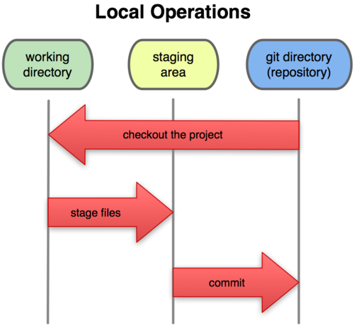
图 1-6. 工作目录，暂存区域，以及本地仓库
每个项目都有一个 Git 目录（译注：如果 git clone 出来的话，就是其中 .git 的目录；如果 git clone --bare 的话，新建的目录本身就是 Git 目录。），它是 Git 用来保存元数据和对象数据库的地方。该目录非常重要，每次克隆镜像仓库的时候，实际拷贝的就是这个目录里面的数据。
从项目中取出某个版本的所有文件和目录，用以开始后续工作的叫做工作目录。这些文件实际上都是从 Git 目录中的压缩对象数据库中提取出来的，接下来就可以在工作目录中对这些文件进行编辑。
所谓的暂存区域只不过是个简单的文件，一般都放在 Git 目录中。有时候人们会把这个文件叫做索引文件，不过标准说法还是叫暂存区域。
基本的 Git 工作流程如下：
1. 在工作目录中修改某些文件。 2. 对修改后的文件进行快照，然后保存到暂存区域。 3. 提交更新，将保存在暂存区域的文件快照永久转储到 Git 目录中。
所以，我们可以从文件所处的位置来判断状态：如果是 Git 目录中保存着的特定版本文件，就属于已提交状态；如果作了修改并已放入暂存区域，就属于已暂存状态；如果自上次取出后，作了修改但还没有放到暂存区域，就是已修改状态。到第二章的时候，我们会进一步了解其中细节，并学会如何根据文件状态实施后续操作，以及怎样跳过暂存直接提交。

安装 Git
是时候动手尝试下 Git 了，不过得先安装好它。有许多种安装方式，主要分为两种，一种是通过编译源代码来安装；另一种是使用为特定平台预编译好的安装包。

从源代码安装
若是条件允许，从源代码安装有很多好处，至少可以安装最新的版本。Git 的每个版本都在不断尝试改进用户体验，所以能通过源代码自己编译安装最新版本就再好不过了。有些 Linux 版本自带的安装包更新起来并不及时，所以除非你在用最新的 distro 或者 backports，那么从源代码安装其实该算是最佳选择。
Git 的工作需要调用 curl，zlib，openssl，expat，libiconv 等库的代码，所以需要先安装这些依赖工具。在有 yum 的系统上（比如 Fedora）或者有 apt-get 的系统上（比如 Debian 体系），可以用下面的命令安装：
$ yum install curl-devel expat-devel gettext-devel \
openssl-devel zlib-devel

$ apt-get install libcurl4-gnutls-dev libexpat1-dev gettext \
libz-dev libssl-dev
之后，从下面的 Git 官方站点下载最新版本源代码：
http://git-scm.com/download
然后编译并安装：
$ tar -zxf git-1.7.2.2.tar.gz
$ cd git-1.7.2.2
$ make prefix=/usr/local all
$ sudo make prefix=/usr/local install
现在已经可以用 git 命令了，用 git 把 Git 项目仓库克隆到本地，以便日后随时更新：
$ git clone git://git.kernel.org/pub/scm/git/git.git

在 Linux 上安装
如果要在 Linux 上安装预编译好的 Git 二进制安装包，可以直接用系统提供的包管理工具。在 Fedora 上用 yum 安装：
$ yum install git-core
在 Ubuntu 这类 Debian 体系的系统上，可以用 apt-get 安装：
$ apt-get install git-core

在 Mac 上安装
在 Mac 上安装 Git 有两种方式。最容易的当属使用图形化的 Git 安装工具，界面如图 1-7，下载地址在：
http://code.google.com/p/git-osx-installer
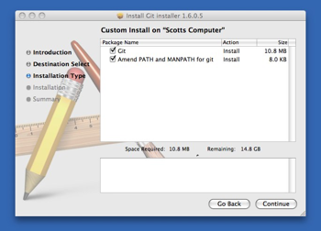
图 1-7. Git OS X 安装工具
另一种是通过 MacPorts (http://www.macports.org) 安装。如果已经装好了 MacPorts，用下面的命令安装 Git：
$ sudo port install git-core +svn +doc +bash_completion +gitweb
这种方式就不需要再自己安装依赖库了，Macports 会帮你搞定这些麻烦事。一般上面列出的安装选项已经够用，要是你想用 Git 连接 Subversion 的代码仓库，还可以加上 +svn 选项，具体将在第八章作介绍。（译注：还有一种是使用 homebrew（https://github.com/mxcl/homebrew）：brew install git。）

在 Windows 上安装
在 Windows 上安装 Git 同样轻松，有个叫做 msysGit 的项目提供了安装包，可以到 Google Code 的页面上下载 exe 安装文件并运行：
http://code.google.com/p/msysgit
完成安装之后，就可以使用命令行的 git 工具（已经自带了 ssh 客户端）了，另外还有一个图形界面的 Git 项目管理工具。

